
A POCO MÁS DE DOS MESES DEL EDÉN BAILABLE DE JESSIE WARE: EL TEATRO METROPÓLITAN SE PREPARA PARA ALBERGAR EL UNIVERSO DE SUPERBLOOM
22 (SOLD OUT) Y 23 DE OCTUBRE – TEATRO METROPÓLITAN
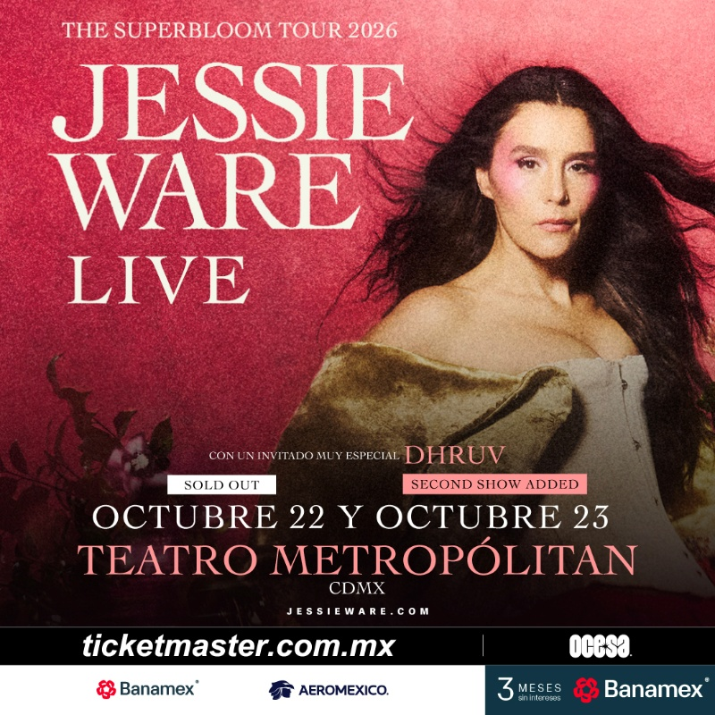
Boletos ya disponibles a través de Ticketmaster
Fechas Confirmadas: Tras agotar rápidamente la primera noche del 22 de octubre, la segunda velada del 23 de octubre se mantiene como la última oportunidad para presenciar esta experiencia única.
Consagración Crítica: Su sexto álbum de estudio, Superbloom, ha sido aclamado internacionalmente como una obra maestra de escapismo, sofisticación y hedonismo.
¡El tiempo se agota y los boletos están volando! Estamos a poco más de dos meses de presenciar el regreso de la reina indiscutible del pop contemporáneo. Jessie Ware llegará este 22 y 23 de octubre al Teatro Metropólitan para una experiencia inmersiva que promete ser inolvidable. Con la primera fecha sold out, esta es tu última oportunidad real para asegurar tu lugar antes de que sea demasiado tarde. No te quedes fuera y adquiere tus entradas antes de que se agoten.
Con su sexto álbum de estudio, Superbloom, la artista londinense alcanza una versión de sí misma más segura y luminosa que nunca. El proyecto nace con la misión de edificar un lugar donde el placer, la alegría y la conexión genuina se entremezclan. Respaldado por arreglos de cuerda excelsos, sugerentes líneas de bajo y la participación de decenas de músicos —incluyendo contribuciones del recordado Jack Peñate, el álbum es considerado una auténtica joya sonora.
Esta doble cita en la capital mexicana no solo representa el regreso de la diva británica a suelo azteca, sino también el clímax absoluto de la gira más ambiciosa y monumental de su carrera. El show del 23 de octubre en el Teatro Metropólitan tendrá un significado verdaderamente especial, ya que marcará la última noche de la etapa norteamericana del tour. Un cierre con broche de oro diseñado para despedir este tramo del viaje por todo lo alto, rodeada del calor, la pasión y el fervor inconfundible del público mexicano.
UN ÁLBUM CELEBRADO POR LA PRENSA INTERNACIONAL
Desde su lanzamiento, Superbloom ha cautivado tanto a la crítica especializada como a la audiencia global gracias a la impecable manufactura de su repertorio:
“El Superbloom de Jessie Ware es un edén bailable. Las primeras canciones son una bienvenida que te transporta e hipnotiza de inmediato... Poco a poco, el sonido te sumerge en un trance que se siente como un sueño”.
— CoolhunterMX
“Superbloom cierra su trilogía disco... Aunque, a este paso, cualquier cosa que le dé por hacer a esta mujer será sin duda lo mejor que les pueda pasar a nuestros oídos”.
— Muzikalia
DE LA NOSTALGIA DISCO AL EDÉN BAILABLE: LA MAJESTUOSA RUTA SONORA DE SUPERBLOOM TRACK POR TRACK
El recorrido sonoro de esta producción exhibe una madurez artística impecable y un cuidado artesanal en cada compás. La travesía inicia con la magia onírica y placentera de “I Could Get Used To This”, un tema que envuelve de inmediato al oyente en una atmósfera de ensueño. A partir de ahí, el álbum se eleva hacia la brillantez de “Superbloom”, una composición monumental cargada de una magistral creatividad y elegancia. La energía continúa fluyendo con los adictivos sonidos del new wave en “Automatic”, manteniendo esa esencia bailable y vibrante que ha predominado en entregas como “Mr Valentine”.
La experiencia se intensifica con la potencia de “Sauna”, donde la precisión rítmica se entrelaza con letras retadoras e hipnóticas que retratan una realidad casi crepuscular. La obra maestra culmina con “Don’t You Know Who I Am?”, un tema deslumbrante que nos transporta de inmediato a los años dorados de divas inmortales como Donna Summer y Gloria Gaynor. Esta pieza funciona como un homenaje y un reencuentro con el esplendor del disco clásico, donde la majestuosidad de los arreglos de cuerda y la impecable interpretación vocal de Jessie Ware reafirman su estatus como una de las artistas más experimentadas, completas y sofisticadas de la escena global.
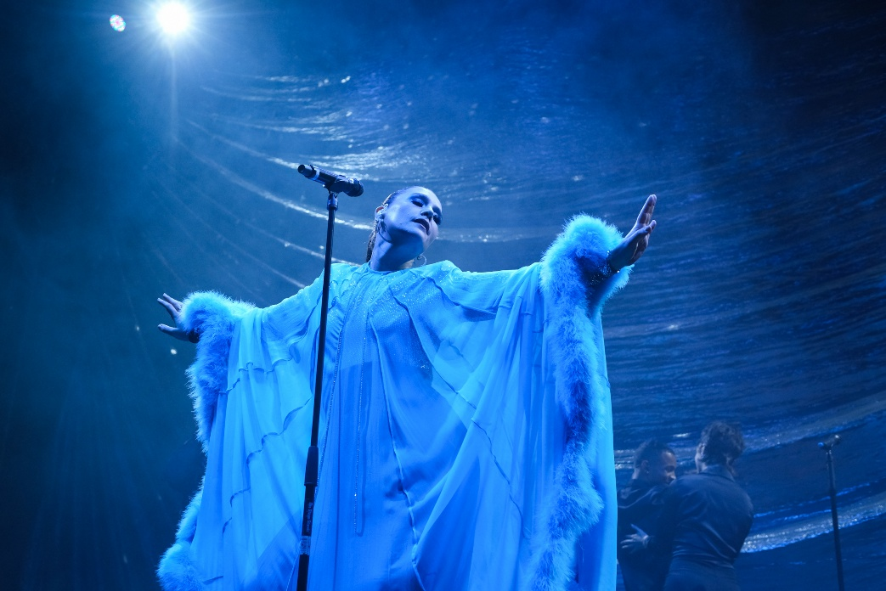
Estamos a nada de vivir la celebración musical más sofisticada del año en un inmueble cuya acústica e intimidad son perfectas para la propuesta de Ware. Los boletos para la cita del 23 de octubre aún se encuentran disponibles a través del sistema Ticketmaster en www.ticketmaster.com.mx y en las taquillas del recinto.

¡No dejes pasar el tiempo y vive la experiencia de Superbloom en vivo este octubre!
Visita las redes de Jessie Ware:
www.jessieware.com
INSTAGRAM │FACEBOOK │YOUTUBE

Conoce más sobre este y otros conciertos en:
www.ocesa.com.mx
www.facebook.com/ocesamx
www.twitter.com/ocesa_total
www.instagram.com/ocesa
www.tiktok.com/@ocesamx

